An Interesting Modification to the Bresenham Algorithm
for Hidden-Line Solution
Vaclav Skala
NATO ASI Series, Vol. F17 pp. 593 -601
Fundamental Algorithms for Computer Graphics
Edited by R.A. Earnshow
© Springer - Verlag Berlin Haidelberg 1985

Важная модификация алгоритма Брезенхэма
для задачи удаления невидимых линий
Вацлав Скала
Основные алгоритмы компьютерной графики
Под редакцией Р.А. Эрншоу

- Введение
При решении многих инженерных задач результат получается в виде функций двух переменных, которые могут задаваться либо явным описанием функции, либо таблицей значений функции. При визуализации таких функций возникает проблема удаления невидимых линий. Подпрограммы для построения функций двух переменных были не такими простыми ([6] - [7]). Несмотря на это проблема видимости может быть решена относительно простым алгоритмом на физическом уровне (уровне чертежа), если предположить, что используются устройства растровой графики. Можно модифицировать алгоритм Брезенхэма для вычерчивания отрезков прямых, чтобы он мог рисовать явные функции двух переменных с удалением невидимых линий.
Хотя порядок вычерчивания кривой является существенным для используемого метода, такой алгоритм еще не был опубликован. Уильямсон [7] решал задачу путем фиксации положения точки наблюдения, Уоткинс [6] лишь подчеркивает, что некоторые углы поворота могут вызвать некорректное исключение невидимых линий, а в методе Ботланда [1] можно использовать только один угол.
Поэтому здесь представляется алгоритм, который гарантирует правильный порядок вычерчивания кривой.
- Описание задачи
Пусть мы имеем явную функцию двух переменных x и y
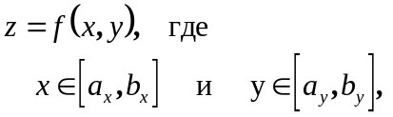
и хотим изобразить ее с помощью графического растрового дисплея или графопостроителя. Для многих научных задач достаточно показать поведение этой функции путем вычерчивания семейств кривых, соответствующих координатным осям, то есть кривых
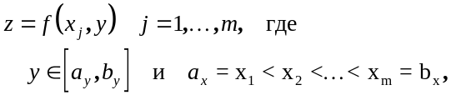
и кривых
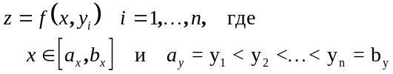
Данная функция может быть представлена либо аналитическим описанием, либо таблицей своих значений для некоторой сетки точек в плоскости x - y. Если функция - сложная, то может оказаться трудным представить поведение этой функции, так как некоторые части могут быть невидимы. Сравнительно успешно эта задача была решена Уоткинсом [6], Уильямсоном [7] и Ботландом [1]. Главное в решении - вообще очень просто. Если мы нарисовали первые два сегмента параллельно оси x, то мы получаем две кривые, а пространство между ними есть “полоса невидимости”. Предположим, что мы вычерчиваем линии в направлении от переднего плана к заднему. Теперь мы хотим вычертить третью кривую. Очевидно, что те части, которые проходят через “полосу невидимости”, являются невидимыми и поэтому не должны вычерчиваться, см. Рис.1.
Если мы тщательно проанализируем проблему, то увидим, что нам надо как-то представить границы “полосы невидимости“. Это можно сделать с помощью функций MASKTOP и MASKBOTTOM. На самом деле функции MASKTOP и MASKBOTTOM будут изменяться в процессе вычерчивания. Теперь задача удаления невидимых линий становится простой (см. Алгоритм 1), так как нам надо вычерчивать следующий сегмент функции только тогда, когда точки кривой находятся вне “полосы невидимости”.
Задача удаления невидимых линий была решена путем введения векторов маски для представления границ MASKTOP и MASKBOTTOM. Теперь надо было решить несколько других задач, так как все вычисления выполнялись с плавающей точкой:
- первая задача - как быть: надо установить MASK[i] или MASK[i+1], если координата x находится между i и i+1 (i < x < i+1);
- вторая задача в том, что массивы MASKTOP и MASKBOTTOM надо устанавливать для всех точек кривой. Это означает, что надо использовать процедуру интерполяции с некоторым подходящим шагом;
- третья задача - в том, что надо рассмотреть особый случай, когда кривая параллельна оси z (в этом случае вычисление наклона сегмента может вызвать аварийный останов).
- Предлагаемый метод
В работе [6] функции MASKTOP и MASKBOTTOM представляются векторами со значениями с плавающей точкой. Мы можем представить себе весь процесс удаления невидимых линий как на Рис. 2.
Теперь мы можем спросить себя, существует ли возможность увеличения эффективности в решении задачи удаления невидимых линий. Один из способов - это скомбинировать полный алгоритм Уоткинса с алгоритмом Брезенхэма непосредственно на физическом уровне. Поскольку мы имеем дело с растровыми устройствами, на физическом уровне мы избавляемся от всех упомянутых выше проблем.
Теперь решение задачи удаления невидимых линий относительно просто, так как нам надо изменить лишь процедуру DRAW-STEP, которая генерирует код для физического перемещения, принимая во внимание “полосу невидимости”. Так как DRAW-STEP вычерчивает лишь один шаг, нам надо проверить лишь, находится ли следующая конечная точка растра внутри “полосы невидимости” или нет. Структура предлагаемого метода показана на Рис. 3.
Очевидно, что нам требуется лишь целочисленное представление для маскирующих массивов MASKTOP и MASKBOTTOM. Алгоритм 2 показывает упрощенное решение.
Было найдено, что линии (на физическом уровне), параллельные оси y вызывают некоторые проблемы с установкой массивов масок, см. Рис. 4. Допустим, что мы определили “полосу невидимости” и хотим вычертить линейный сегмент X₁X_{2.} Проблема заключается в том, что, если мы хотим вычертить отрезок между точками 1 и 2, то нам надо так изменить “полосу невидимости”, чтобы будущие точки 3 и 4 стали внутренними точками в “полосе невидимости”, что на самом деле не так. Поэтому в полном алгоритме содержимое маскирующих массивов изменяется лишь, если 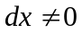. Весь алгоритм можно найти в [4], где реализуется также отсечение.
Оригинальный метод Уоткинса и предлагаемое решение имеют одну общую проблему, которая не была пока еще опубликована. Из-за поворота иногда передний и задний планы могут поменяться, и порядок, в котором вычерчиваются кривые, вызывает нарушения маскирующих “предпосылок”. Вторая проблема заключается в том, как выбрать масштабы для преобразования масштабирования, чтобы не потерять часть картинки и в то же время использовать всю площадь экрана. Первая проблема, кажется должна быть более сложной и фундаментальной. Предлагаемый алгоритм представлен ниже. Вторая проблема может быть легко решена путем нахождения максимального и минимального значений экранных координат.
- Проектирование порядка вычерчивания
Если мы поворачиваем функцию или смотрим на нее с различных точек, мы должны придерживаться основного правила вычерчивания. Надо вычерчивать сначала сегменты функции, которые расположены ближе к нам. Уоткинс [6] отмечает эту проблему, но решение проблемы до сих пор не опубликовано, и многие пользователи в результате этого сталкиваются с реальными трудностями. Поэтому, когда функция вращается, многие картинки вычерчиваются неправильно. Попытаемся найти решение этой проблемы.
Допустим, что точки
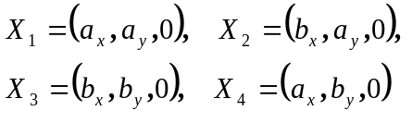
- угловые точки сетки в плоскости x-y. Мы хотим знать порядок вычерчивания выводимых сегментов.
Пусть точки
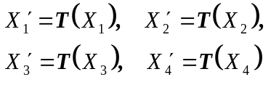
угловые точки сетки после преобразования поворота. Теперь нам надо указать два края (ребра), от которых мы начнем вычерчивать картинку. Нам надо выбрать из концевых точек этих ребер ту, которая имеет наименьшую координату 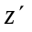. Нам надо отметить эту точку индексом r. В общем случае существуют две основные возможности, которые показаны на Рис. 5. Направление, в котором должны вычерчиваться сегменты, отмечается стрелкой ç. В случае а) мы можем видеть, что ребра, от которых нам надо начинать вычерчивать линейные сегменты, принадлежат концевым точкам X_{r}X_{s} и X_{t}X_{r.}. В случае б), как видим, получается “отказ”. Поэтому нам надо проверить, выполняется ли условие
Если булево выражение имеет значение false, то нам надо найти вторую точку, которая имеет минимальную координату , и которая отличается от первоначальной точки. Новая точка будет отмечаться индексом r. Вся процедура может быть описана Алгоритмом 3.
Теперь мы можем вычертить функцию, вычерчивая сегменты, соответствующие выбранным ребрам, которые определяются сегментами линий с концевыми точками X_{r}X_{t} и X_{r}X_{s.}.
Но если мы вычерчиваем функцию с острыми пиками, то получаем неправильную картинку, см. Рис.6. Оказывается более удобно в этой ситуации применить “Зигзаг”- метод, см. Рис. 7, который дает правильный результат.
“Зигзаг”- метод заключается в следующем:
- Инициализируем массивы масок.
- Рисуем ребра, которые определяются концевыми точками X_{r}X_{s} и X_{t}X_{r.}(шаги 1 и 2).
- Рисуем сегменты функции, соответствующие сетке и направлениям, показанным на Рис. 8 (шаги 3 - 12).
Допустим, что функция задается значеними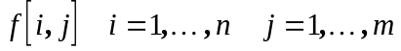
в точках сетки, координаты которых задаются значениями
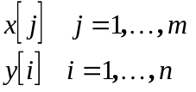
Тогда, после преобразования (поворот, перенос) мы получаем значения
Теперь весь процесс вычерчивания может быть проделан в целочисленном представлении без использования процессора с плавающей точкой.
- Заключение
Представленный здесь алгоритм для вычерчивания функций двух переменных с удалением невидимых линий важен для использования на микропроцессорах, так как основной алгоритм удаления невидимых линий может быть реализован примерно 10-ю инструкциями на Ассемблере. Удобно встроить его непосредственно в алгоритм вычерчивания прямых линий. Теперь мы видим, что основное графическое меню можно дополнить операциями:
- инициировать массивы масок;
- вычертить линию с учетом видимости.
Это означает, что интеллект графических устройств может быть легко и значительно улучшен добавлением ассемблерных инструкций в алгоритм для рисования линий. Если используется графический дисплей со шкалой серого цвета, то алгоритм может быть еще улучшен за счет использования алгоритма [3] для рисования прямых линий.
Мы можем спросить себя: должен ли этот алгоритм быть частью всякой базовой графической программной системы (например, GKS), ведь он требует примитивных инструкций при рисовании прямых с учетом видимости.
- Благодарности
Я бы хотел поблагодарить проф. Л.М.В. Питтвея и докт. Д.П.А. Рэйса за их многочисленные полезные обсуждения и предложения, которые позволили мне успешно закончить этот проект.
- Литература
[1] Boutland J.: Surface Drawing Made Simple. Computer Aided Design 11 (1) January 1979, pp. 19-22/
[2] Bresenham J.E.: Algorithm for Computer Control of Digital Plotter., IBM Syst. J. 4 (1) 1965, pp.25-30.
[3] Pittway M., Watkinson D.: Bresenham’s Algorithm with Grey Scale, Comm. Of ACM 23 (11), November 1980, pp. 625-626.
[4] Skala V.: Hidden-Line Processor, CSTR/29., Computer Science Dept., Brunel University, Uxbridge, Middlesex, 1984
[5] Sowerbutts W.T.: A surface-Plotting Program Suitable for Microcomputers, Computer Aided Design 15 (6), November 1983, pp. 324-327.
[6] Watkins S.L.: Masked Three-Dimensional Plot Program with rotation, Comm. of ACM 17 (9). September 1974, pp. 520-523.
[7] Williamson H.: Hidden-Line Plotting Program, Comm. Of ACM 15 (12), February 1972, pp. 100-103.

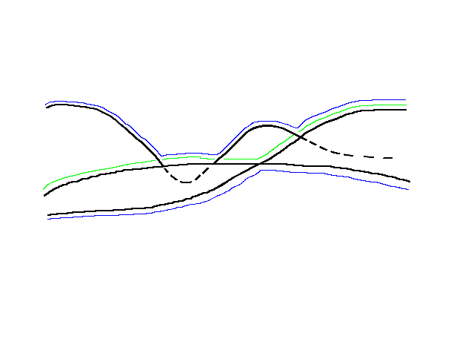
MASKBOTTOM
MASKTOP
NEW MASKTOP
Рис. 1.

MASKTOP:= -∞
MASKBOTTOM:= +∞
k:= 1
DRAW FUNCTION f ( x, y_{k} )
with respect to the strip
of invisibility for x ∈ [ a_{x}, b_{x} ]
MASKTOP:= max { MASKTOP, f ( x, y_{k} ) }
MASKBOTTOM:= min { MASKBOTTOM, f ( x, y_{k} ) }
k:=k+1
Алгоритм 1
Yes
No
begin
end
k = n

user
function
spec.
hidden
line
proc.
draw
line
Bresenham
algoritm
draw
step
device
REAL
INTEGER
user’s level
graphics system level
Рис. 2

user
function
spec.
draw
line
Bresenham
algoritm
draw step with respect to visibility
device
REAL
INTEGER
user’s level
graphics system level
Рис. 3
Algorithm 2
{Global variables}
var
x0, y0: Real;
masktop, maskbottom: array [0..1024] of Integer;
procedure draw (dx, dy: Integer);
var
flag5: Boolean;
begin
x0:= x0+dx;
y0:= y0+dy;
flag5:= False;
if masktop [x0] <= y0 then
begin
flag5:= True;
masktop [x0]:= y0;
end;
if maskbottom [x0] >= y0 then
begin
flag5:= True;
maskbottom [x0]:= y0;
end;
if flag5 then
phisline (dx, dy)
else
phismove( dx, dy)
end;
procedure Bresenham (u, v: Integer);
var
j, d, a, b: Integer;
begin
a:= v+v;
d:= a-u;
b:= a-u-u;
for j:= 1 to u do
if d < 0 then
begin
draw (1, 0);
d:= d+a;
end
else
begin
draw (1, 1);
d:= d+b;
end
end;
x₁
2
3
43
x₂
Рис. 4
1
X_{t}
X_{r}
X_{s}
z
x
yx
X_{t}
X_{r}
X_{s}
a)
b)
Рис. 5
z
yx
x
Algorithm 3
- Find the index r∈{1,4} so that
z’_{r}= min {z”_{i}} i= 1,...,4
- Find the indices of neighbours and mark them by indices t, s
- If condition
x’_{t} <= x’_{r} <= x’_{s} or x’_{s} <= x’_{r} <= x’_{t}
has value FALSE then
begin
Find index u ∈{1,4} so that
z’_{u}= min {z”_{i}} i= 1,...,4 and i ≠ r
r:= u
Find the indeces of neighbours and mark them by indices t, s
end

Рис. 6. а) Слои, соответствующие оси y;
б) слои, соответствующие оси x;
в) составная картина

Слои, соответствующие оси y
а)
б)
в)

Рис.7
s
rs
ts
Рис.8

